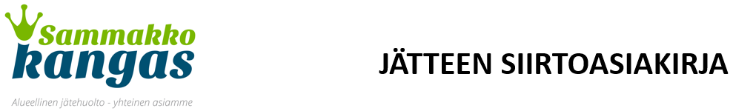
Jätteen tuottaja/haltija täyttää | Jätteen tuottaja/haltija |  |  |  |  | Asiakasnumero/Y-tunnus
Jätteen tuottaja/haltija täyttää | Noutopaikan osoite |  |  |  |  | Postinumero
Jätteen tuottaja/haltija täyttää | Vastuuhenkilö
Jätteen tuottaja/haltija täyttää | Vastuuhenkilön sähköposti |  |  |  |  | Puhelin
Jätteen tuottaja/haltija täyttää | Laskutusosoite |  |  |  |  | Y-tunnus
Jätteen tuottaja/haltija täyttää | Laskutusviite
Jätteen tuottaja/haltija täyttää | Jätekuorman sisältö  ☐ Asbesti  ☐ Asfaltti  ☐ Betoni  ☐ Energiajäte  ☐ Eristevilla  ☐ Kyllästetty puu  ☐ Puujäte  ☐ Rakennusjäte  ☐ Tiili |  | EWC  17 06 05  17 03 02  17 01 01  20 03 99  17 06 04  17 02 04  17 02 01  17 09 04  17 01 02 |  | Jätekuorman sisältö  ☐ Hiekanerotinjäte  ☐ Rasvanerotinjäte  ☐ Pilaantuneet maat  ☐ Vaarallinen jäte  ☐ Erityisjäte  ☐ Muu jäte |  |  | EWC  19 08 02  19 08 09  17 05 __  __ __ __  __ __ __  __ __ __
Jätteen tuottaja/haltija täyttää |  |  |  |  | TSV jäte*  ☐
Jätteen tuottaja/haltija täyttää |  |  |  |  | Jätteen määrä
Jätteen tuottaja/haltija täyttää | Huomautukset/Tarkempi kuvaus jätteestä
Jätteen kuljettaja täyttää | Kuljetusyrityksen nimi |  |  |  |  | Puhelin
Jätteen kuljettaja täyttää | Kuljettajan nimi |  |  | Puhelin |  |  | Auton rekisterinumero
Vastaanottaja | Sammakkokangas Oy  Sammakkokankaan jätekeskus  Kannonkoskentie 1134, 43100 SAARIJÄRVI |  |  |  |  | Puhelin vaaka  044 4685 509
Vastaanottaja |  |  |  |  |  | Puhelin asiakaspalvelu  044 4685 502
PVM ja jätteen lähettäjän allekirjoitus |  | PVM ja kuljettajan allekirjoitus |  |  |  | PVM ja vastaanottajan allekirjoitus
Nimen selvennys |  | Nimen selvennys |  |  |  | Nimen selvennys
*TSV = kunnan toissijaisen vastuun alainen jäte, jätelaki 33 §

